Самойлов Александр Сергеевич

Задание 1

Имеется n итоговых оценок студента. Подсчитать количество двоек, троек, четверок и пятерок.

Задание 2

Дана последовательность целых чисел a1, a2,...,an. Найти модуль наименьшего по модулю элемента.

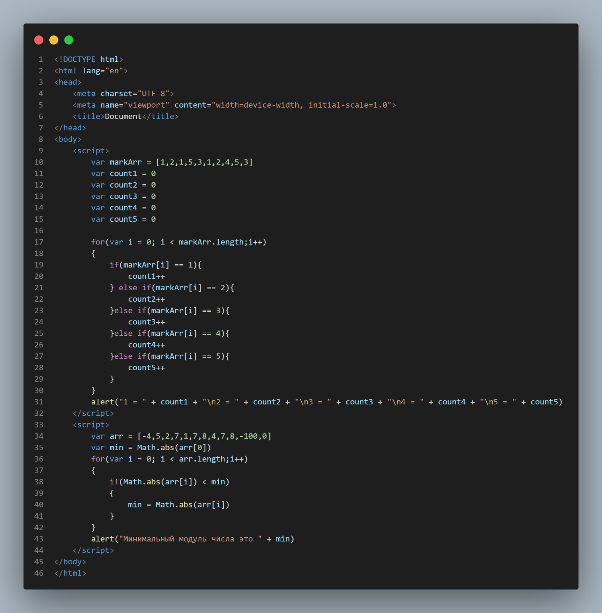

Результат работы программы

